# Optoelektronik

Lernziel: Sie können die die Eigenschaften der LED nennen und den Vorwiderstand für den Betrieb der LED berechnen. Sie können die Funktionsweise und Anwendung des Optokopplers sinngemäss beschreiben. Sie können die Funktionsweise der mit optoelektronischen Bauelementen gesteuerten Transistorschaltung beschreiben.

Material: Präsentation Optoelektronik; Internet

Zeitbedarf: ca. 2 Lektionen

Sozialform: Einzelarbeit

## Aufgabenstellung

*Das Ergebnis dieses Auftrages ist ein Dokument, das Bestandteil Ihrer Lerndokumentation ist.  
Notieren Sie sich alle Fragen und Unklarheiten und klären Sie alles bis zum Ende der Unterrichtseinheit.*

1. Beantworten Sie die Wiederholungsfragen.
2. Lösen Sie die Berechnungsaufgaben.
3. Studieren Sie den Anhang zum Thema „Optoelektronische Schaltungen“ und beantworten Sie die Testfragen dazu.

## Wiederholungsfragen

1. In welche Bereiche teilt man optoelektronische Bauelemente ein?

Optoelektronische Sender

Optoelektronische Empfänger

Optokoppler

1. Zählen Sie Vor- und Nachteile von Leuchtdioden auf.

* Trägheitslos

• Lange Lebensdauer (ca. 10‘000 h)

• Geringer Leistungsverbrauch

• Alle Farben möglich

• Dimmbarkeit (0...100%)

• Stossfest

• Niedrige Ausfallraten

• Betrieb an Kleinspannung

Hoher Preis der POWER-LED‘s

• Aufwändige Elektronik für den

Betrieb der POWER-LED‘s

1. Für welche Anwendungen verwendet man Fototransistoren?

Opptokoppler

1. Erklären Sie den Aufbau eines Optokopplers.

Im Inneren des Optokopplers befinden sich eine Leuchtdiode als Sender und z.B. ein Fototransistor als Empfänger. Sender und Empfänger sind optisch gegenüber angeordnet. Sie sind lichtdicht nach aussen abgeschirmt.

## Berechnungsaufgaben

1. Die LED CQX35 soll an Ub = 24V angeschlossen werden. Berechnen Sie den Vorwiderstand und dessen Leistung bei IF = 30 mA, wenn UF gemäss Datenblatt 1,7 V beträgt.

## Optoelektronische Schaltungen

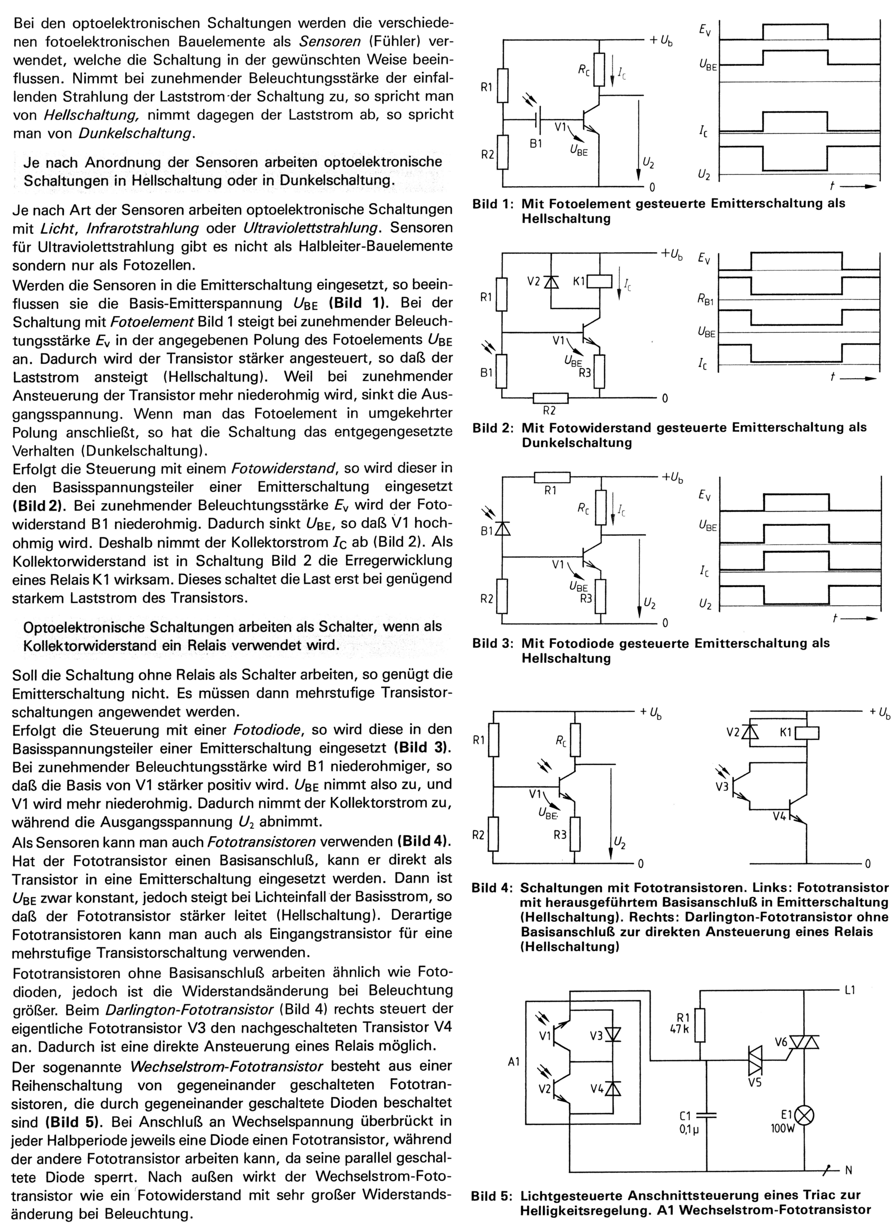

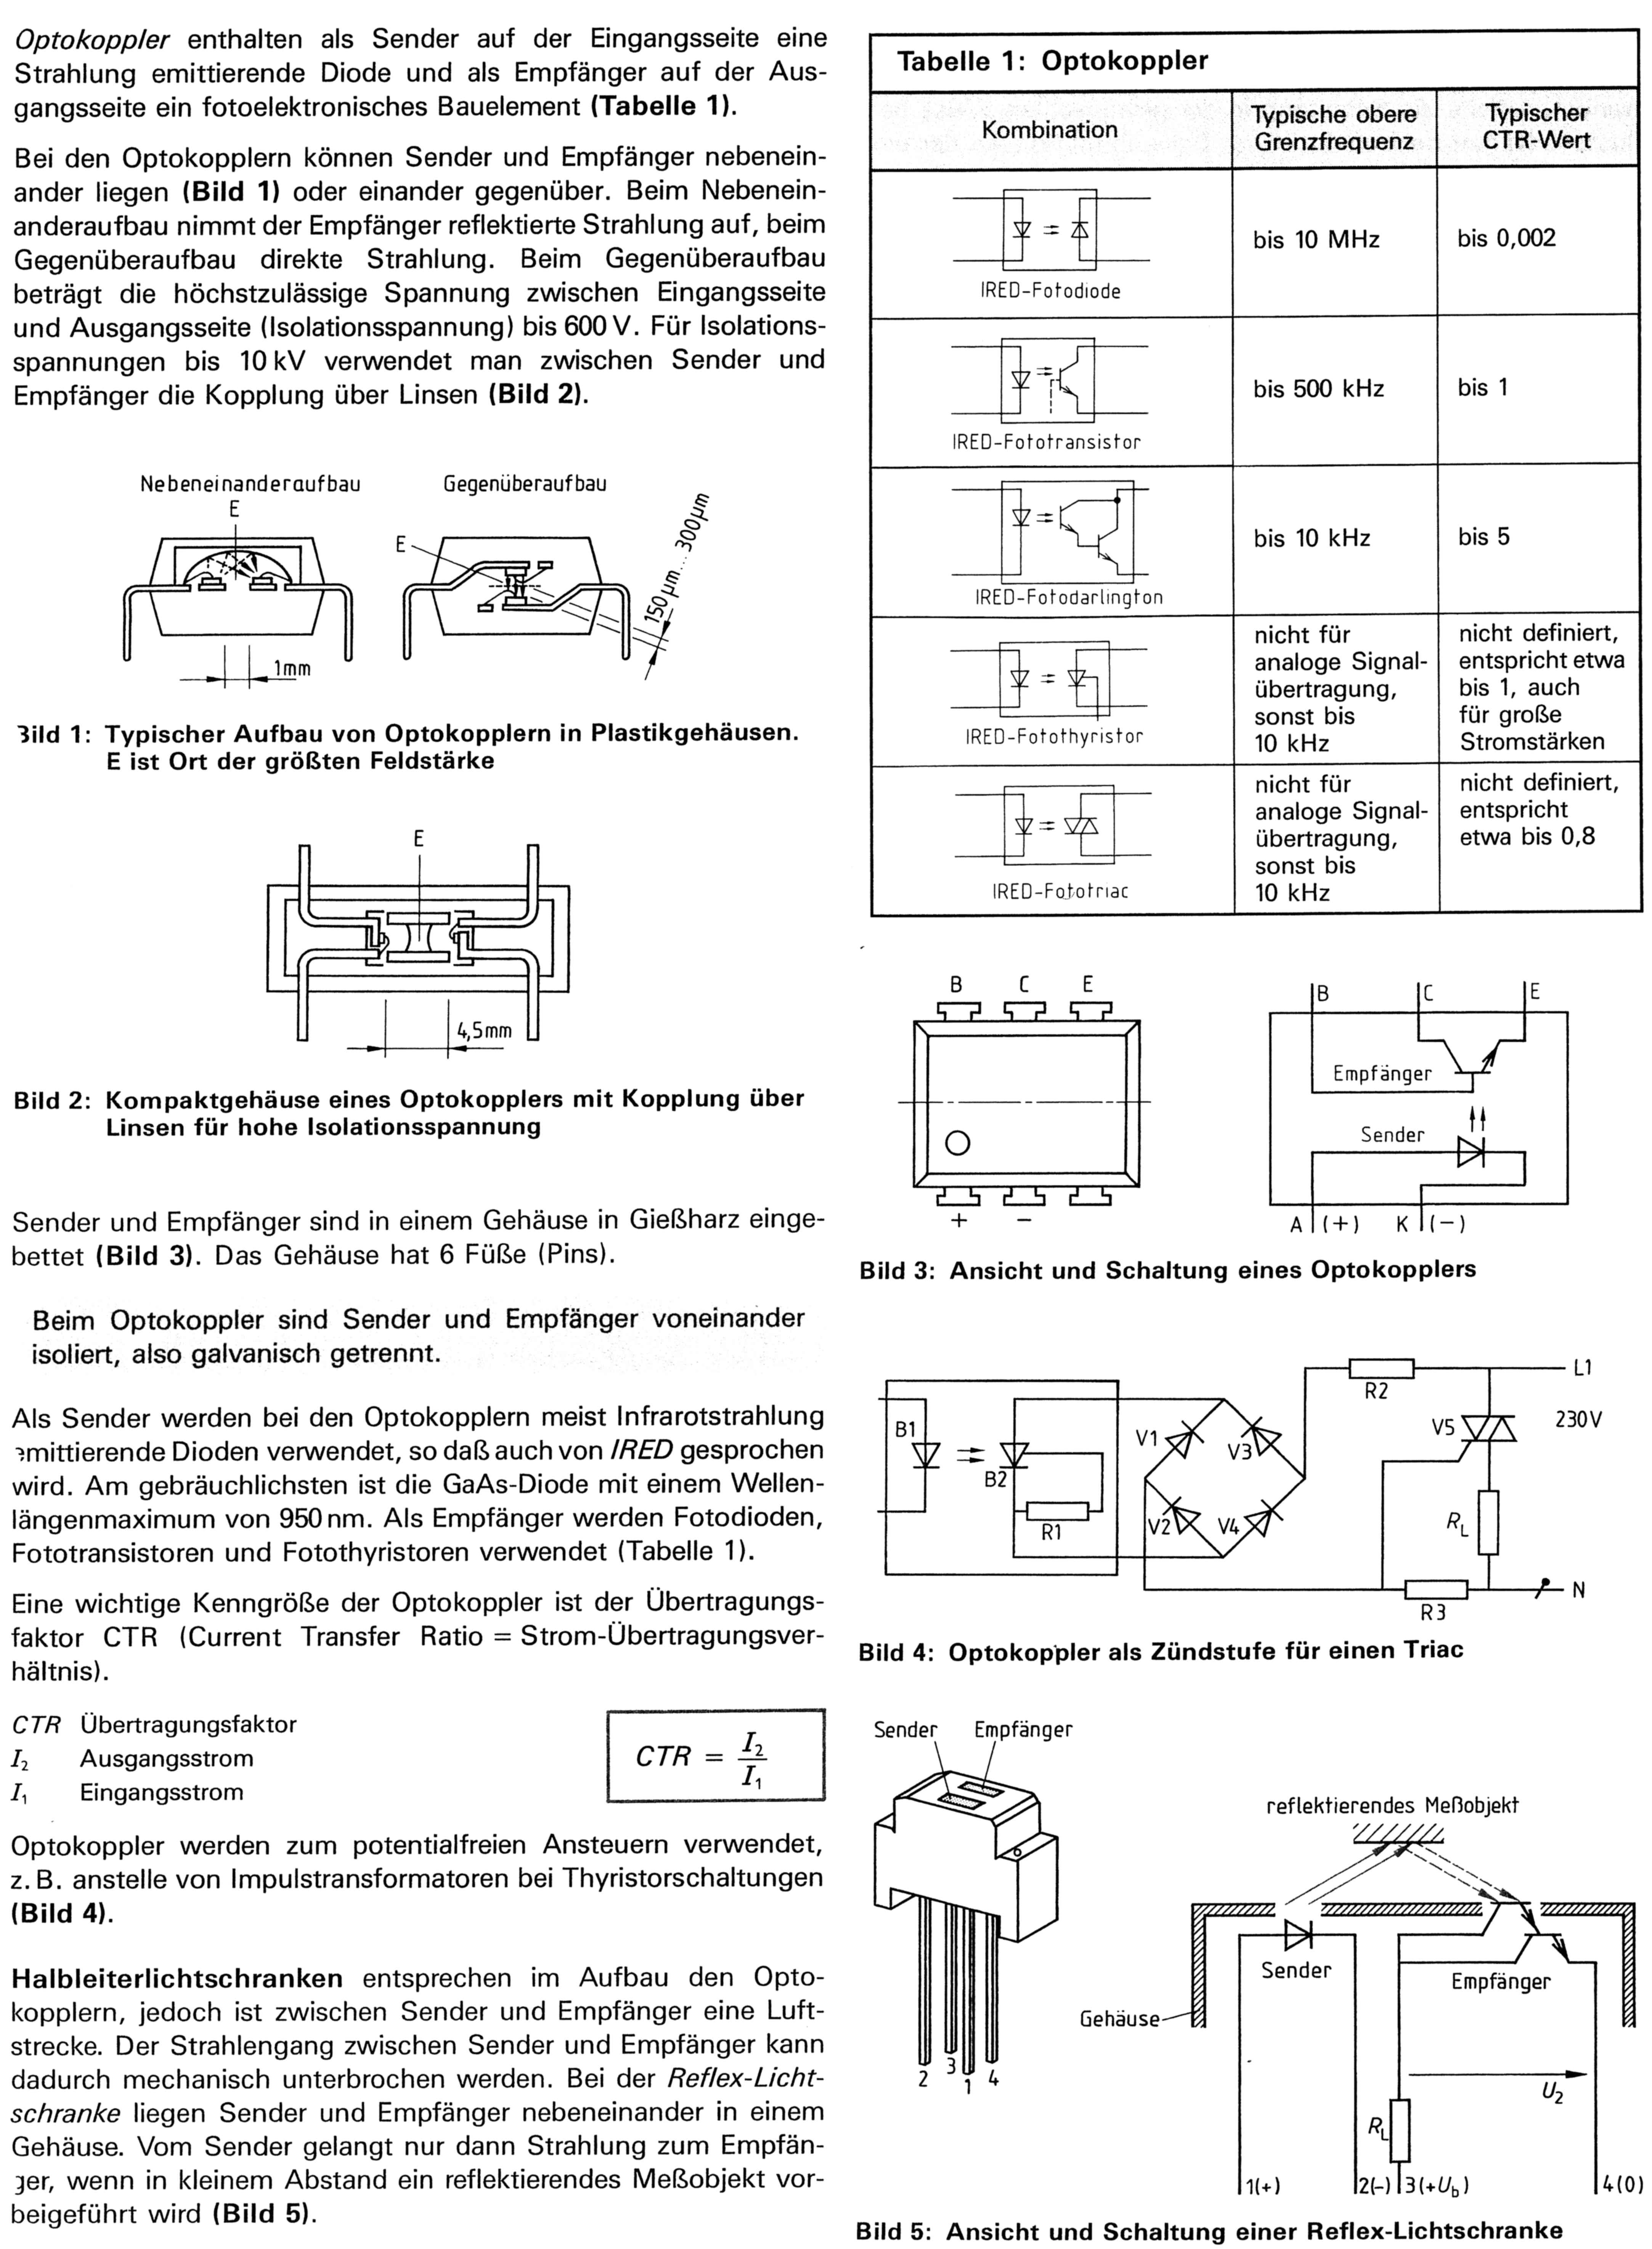

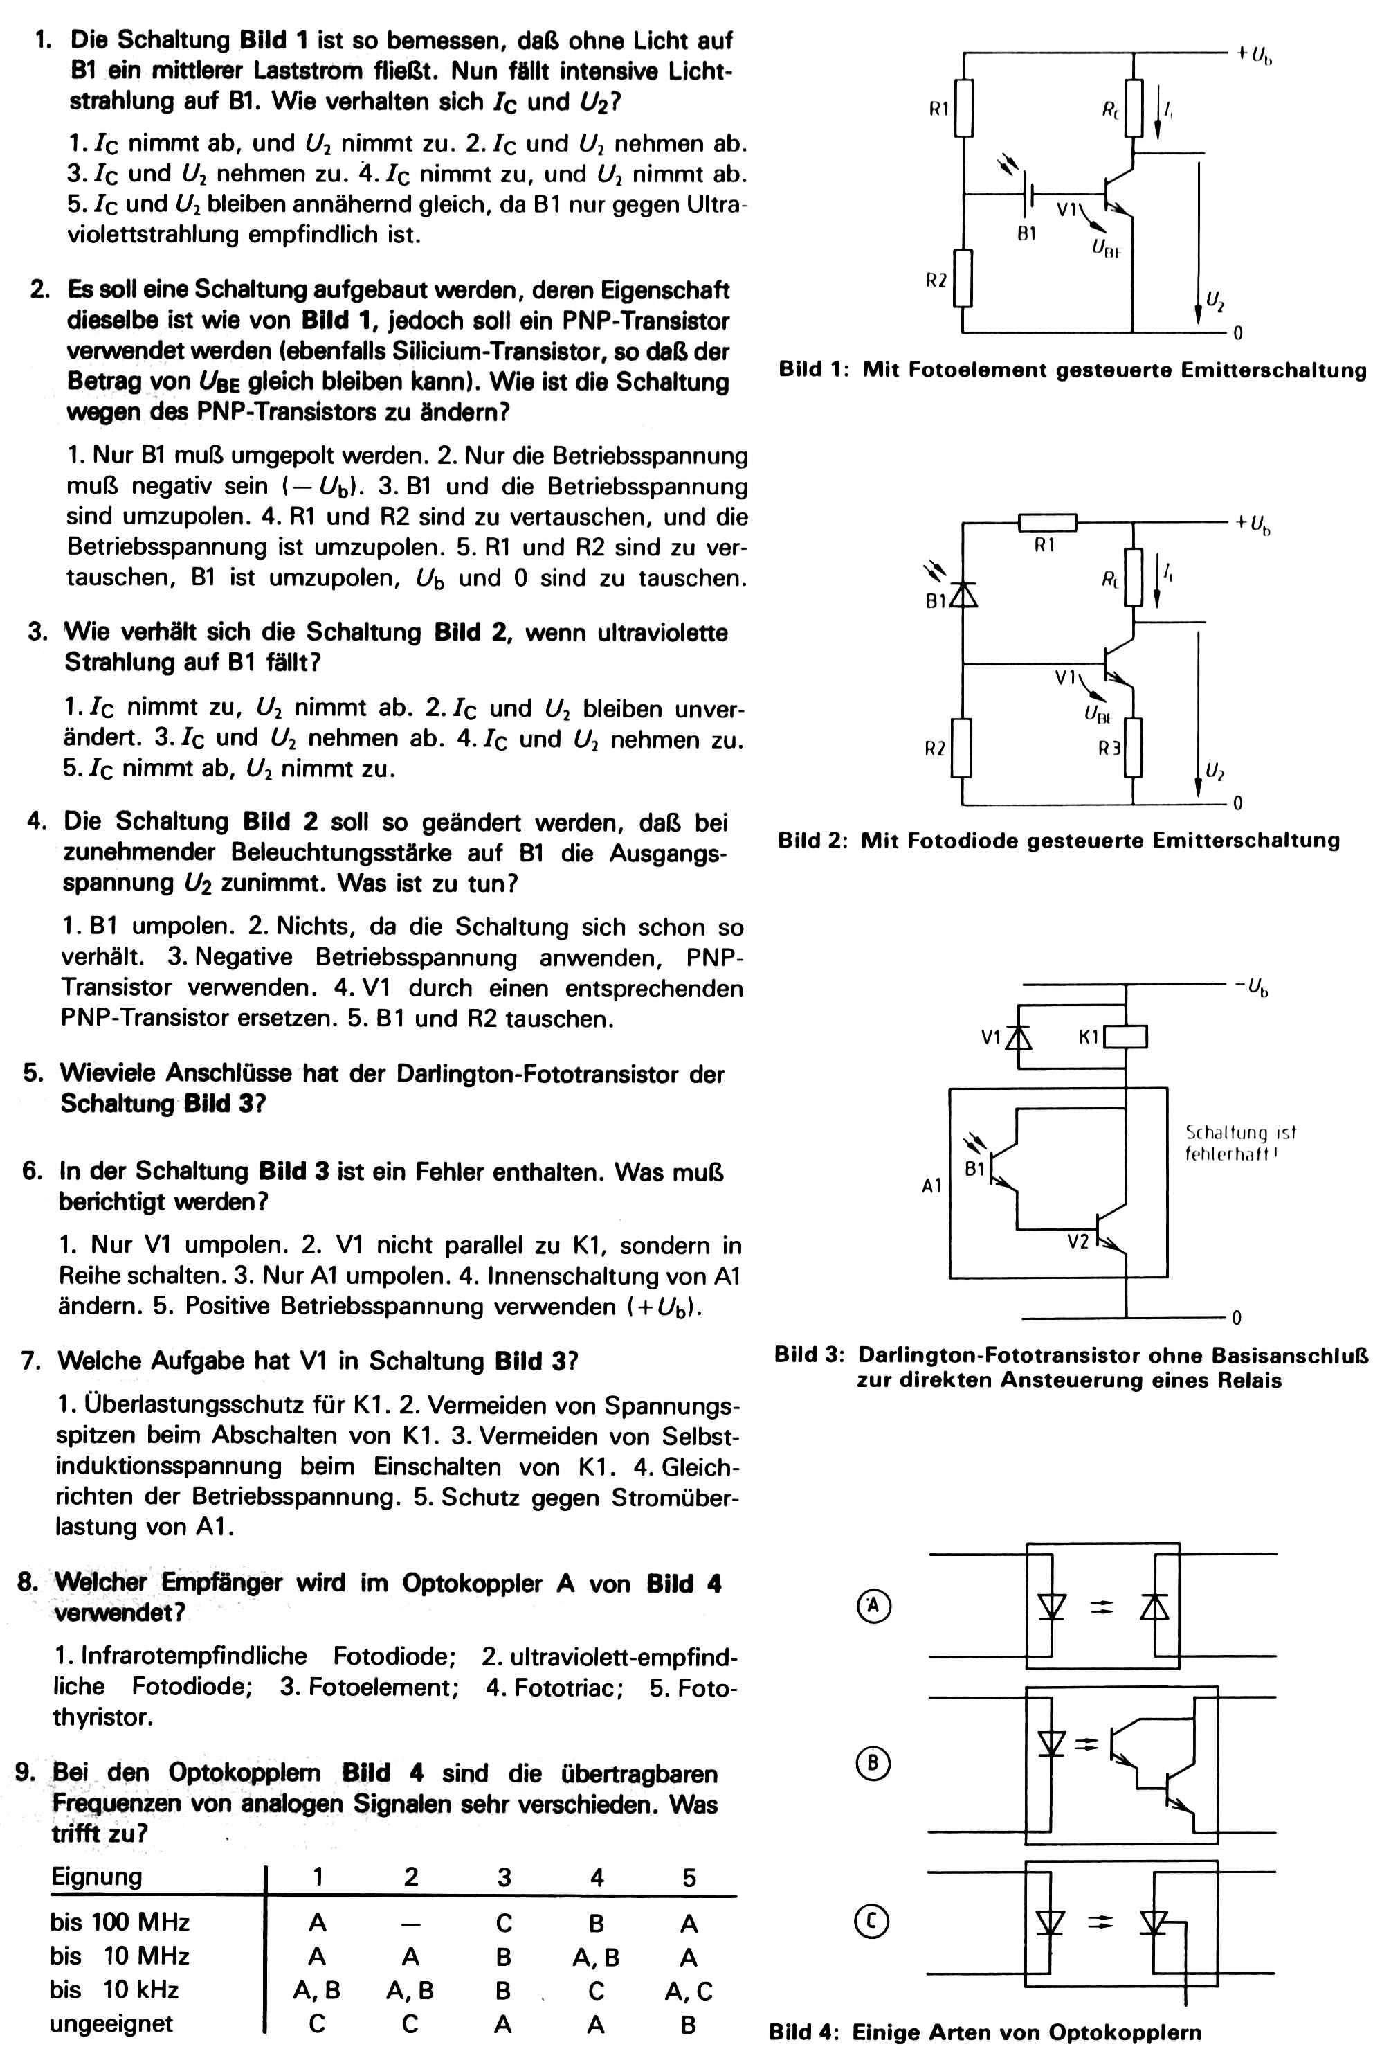

1.=4

2.=5

3.=2

4.=5

5.=2 Anschlüsse

6.=5

7.=2

8.=1

9.=2